

**COLEGIO INSTITUTO TECNICO INTERNACIONAL**

**P.E.I EDUCACION EN TECNOLOGIA Y SU INFLUENCIA EN LA CALIDAD DE VIDA**

**GUIA DE SOCIALES GRADO TERCERO**

***GUIA N 4***

1. ***COPIA EL TEXTO EN EL CUADERNO, Y COLOREA LA IMAGEN DE LOS PARALELOS, LUEGO RECORTALA Y PEGALA EN EL CUADERNO.***

**POSICION GEOGRAFICA Y ASTRONOMICA DE COLOMBIA**

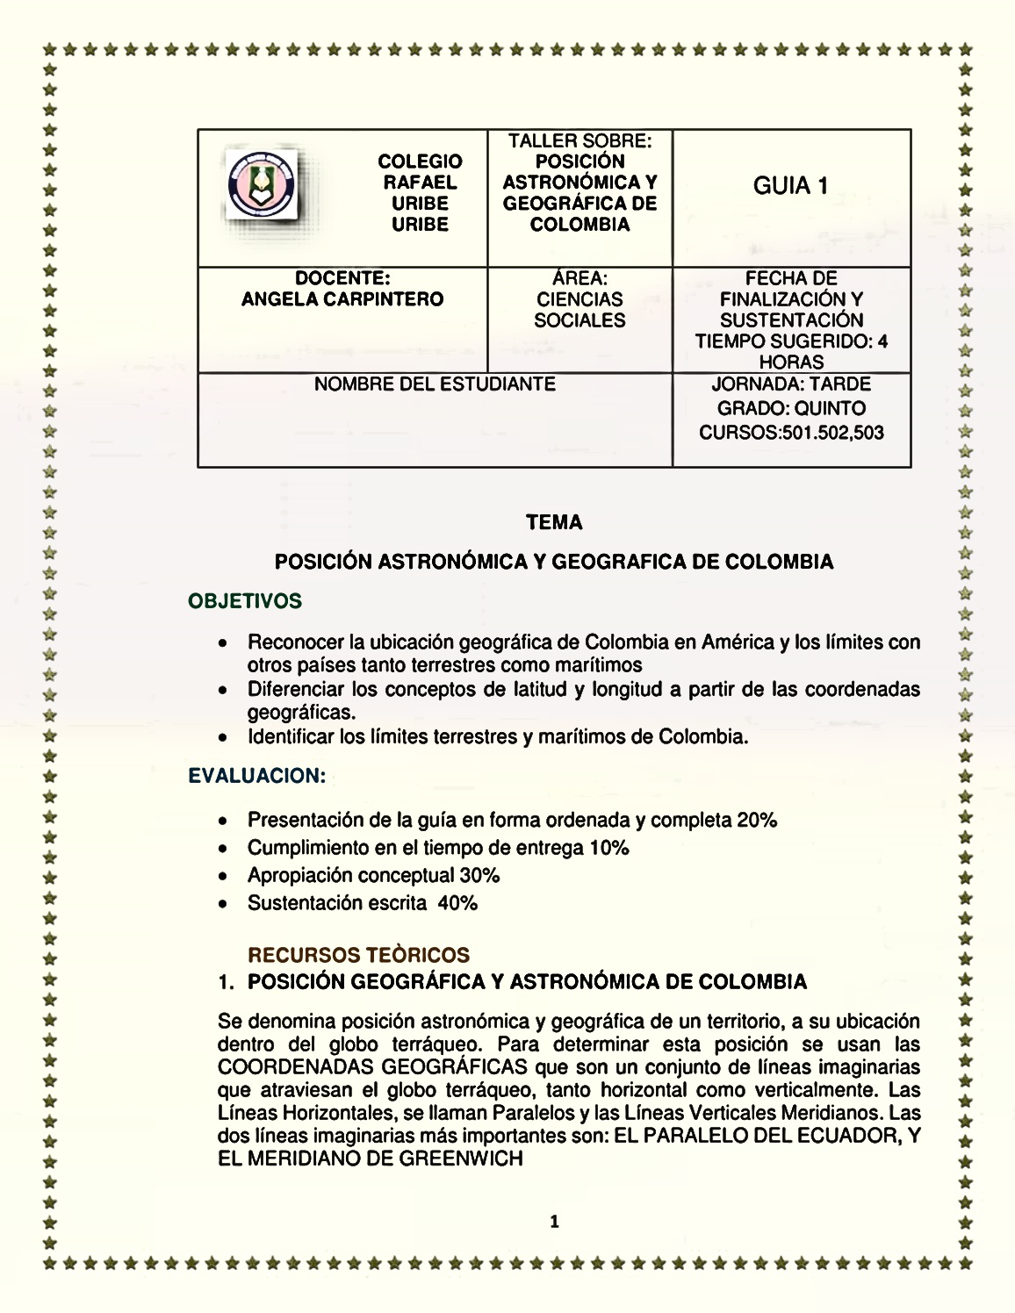

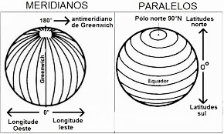

1. ***PIDELE A TUS PADRES QUE TE HAGAN EL DICTADO DEL TEXTO “ LA POSICION ASTRONOMICA DE COLOMBIA”, Y COPIALO EN TU CUADERNO.***
2. ***ELABORA EN PERGAMINO EL MAPA DE LA POSICIÓN ASTRONÓMICA DE COLOMBIA, Y***

***COLOREALO.***

**POSICION ASTRONOMICA DE COLOMBIA**

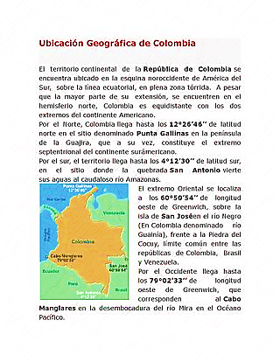

1. ***LEE EL TEXTO SOBRE LA POSICIÓN GEOGRÁFICA DE COLOMBIA Y SACA 5 IDEAS PRINCIPALES, COPIALAS EN EL CUADERNO, CON EL RESPECTIVO TITULO.***

**POSICION GEOGRAFICA DE COLOMBIA**

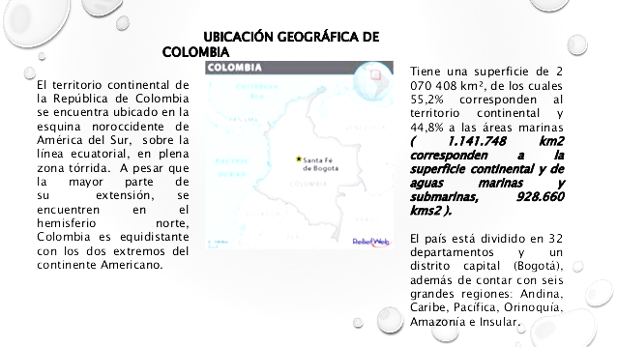  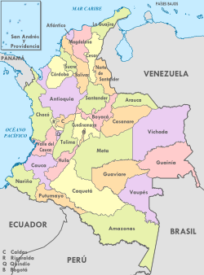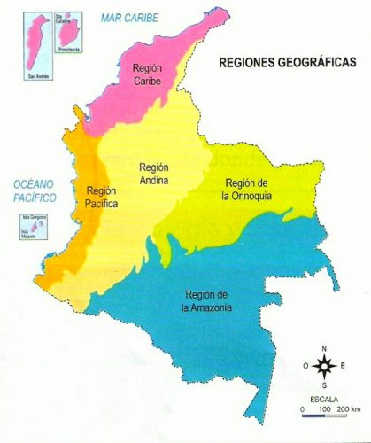

1. ***COPIA LOS LIMITES DE COLOMBIA EN EL CUADERNO.***
2. ***EN PERGAMINO REALIZA EL MAPA DE COLOMBIA UBICANDO SUS LIMITES, COLOREALO.***

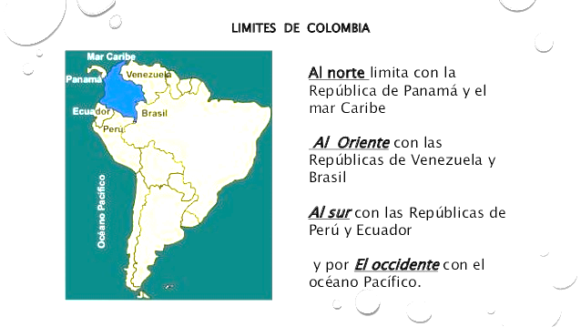

1. ***COMPLETA LOS LIMITES DE COLOMBIA, COLOREA EL MAPA; RECORTALO Y PEGALO EN EL CUADERNO.***

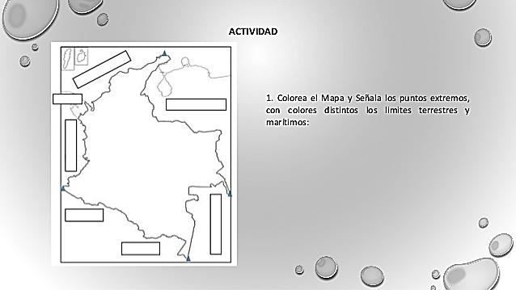



**COLEGIO INSTITUTO TECNICO INTERNACIONAL**

**P.E.I EDUCACION EN TECNOLOGIA Y SU INFLUENCIA EN LA CALIDAD DE VIDA**

**GUIA DE RELIGION GRADO TERCERO**

**GUIA N 2**

1. LEE LA PARABOLA DEL” **HIJO PRODIGO**”, COPIALA EN EL CUADERNO; LUEGO REALIZA LAS DIFERENTES ACTIVIDADES.

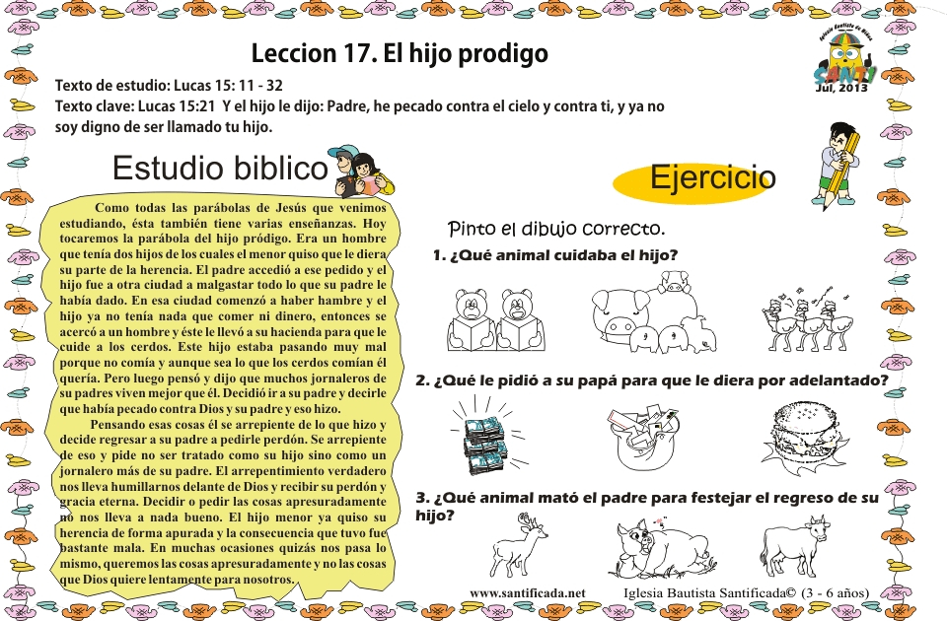

1. COLOREA LA IMAGEN Y PEGALA EN EL CUADERNO.

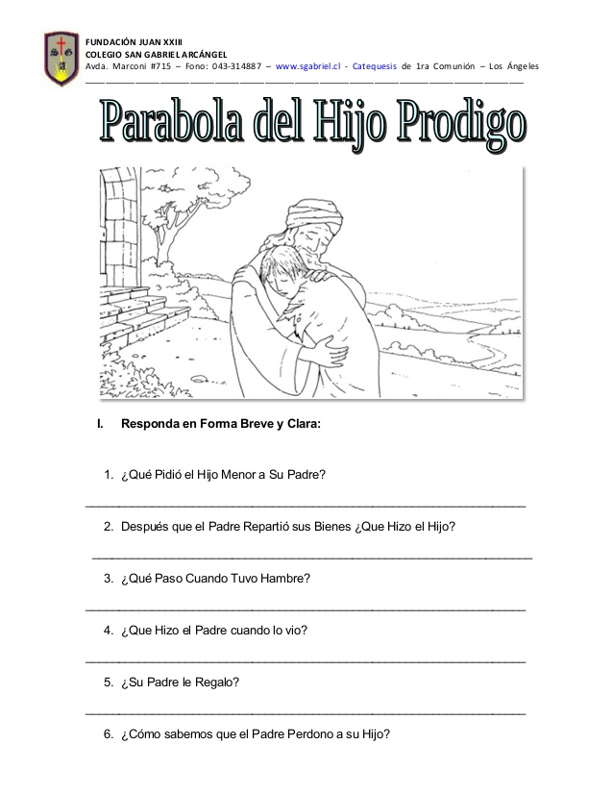

1. COPIA LAS PREGUNTAS EN EL CUADERNO Y RESPONDE:



1. ORDENA NUMERANDO LAS ACCIONES DEL HIJO

**________________ Queda en la miseria.**

**_________________ Se** va de la casa.

______________ Pide su herencia al padre.

______________ Vuelve a casa arrepentido.

______________ Malgasta su fortuna.



**COLEGIO INSTITUTO TECNICO INTERNACIONAL**

**P.E.I EDUCACION EN TECNOLOGIA Y SU INFLUENCIA EN LA CALIDAD DE VIDA**

**GUIA DE ETICA GRADO TERCERO**

***GUIA N 2***

1. Consultar 5 normas básicas del peatón, copiarlas y dibujarlas en el cuaderno.
2. Marca la opción correcta y copia en tu cuaderno.

